Цифровые образовательные инструменты как средство повышения эффективности обучения английскому языку

*Лядская Н.Ю.,*

*учитель английского языка,*

*МБОУ СОШ № 3 г.Рассказово*

*Использование новых информационных технологий в преподавании английского языка является одним из важнейших аспектов совершенствования и оптимизации учебного процесса, обогащения арсенала методических средств и приемов, позволяющих разнообразить формы работы и сделать урок интересным и запоминающимся для учащихся.*

Целью современного образования в России является развитие активной, сознательной, ответственной, конструктивной личности. Наличие компьютеров, электронных материалов, учебников, энциклопедий позволяет поднять учебный процесс на новый уровень. В современных условиях от учителя требуется понимание особенностей поведения школьников, использование методов, опирающихся на учет личностных особенностей учеников. Появление информационных технологий позволяет индивидуализировать обучение по темпу и глубине прохождения курса. Такой дифференцированный подход дает большой положительный результат, т.к. создает условия для успешной деятельности каждого ученика, вызывая положительные эмоции, и, таким образом, влияет на их учебную мотивацию. Ни для кого не является секретом, что большинство учащихся свое свободное от школы время проводят в сети Интернет. Виртуальная жизнь, которую проживают наши дети, становится их реальностью. И если несколько лет назад Интернет ассоциировался у них только с социальными сетями, то сегодня наши дети стали больше интересоваться возможностями получения образования в сети.

Пришло время цифровых технологий в школе. Мы должны давать знания не только по своему предмету, но и учить детей жить в меняющемся мире, думать о технических и социальных новациях. Одной из таких новаций считаю использование цифровых инструментов (образовательных платформ, сервисов и приложений) в образовательном процессе.

Предлагаю разделить понятия цифровая образовательная среда (ЦОС) и цифровые образовательные инструменты (ЦОИ).

Цифровая образовательная среда- это информационное пространство, объединяющее участников процесса обучения (учителей, учеников, родителей) и открывающее равный доступ к качественному общему образованию, а также дающее возможность для удаленного образования. Например, Дневник.ру, РЭШ, МЭО, Учи.ру, Якласс, Фоксфорд, МЭШ и др.

Цифровые образовательные инструменты (ЦОИ) - набор программных средств, информационных систем, программных продуктов и сервисов, используемых в учебном процессе с целью повышения его эффективности (за счет информационных и коммуникационных технологий сбора, обработки, передачи и представления информации).

Использование ЦОИ в образовательном процессе - не самоцель. Не информационные технологии определяют целесообразность использования в классе новых приложений, устройств и ресурсов, а цель конкретного урока или цикла уроков, и именно на достижение этой цели работают все средства и приемы обучения.

Назову некоторые ЦОИ:

1. Leаrnis (Ссылка [www.learnis.ru](http://www.learnis.ru)) - это электронный набор инструментов для эффективного обучения АЯ на основе игровых методов. Данный сервис позволяет создать серию обучающих веб-квестов для использования их в урочной и внеурочной деятельности. Они в игровой форме способствуют лучшему запоминанию учебного материала, повышают мотивацию учащихся, и дети с пользой и интересом проводят время на уроке. Подробная инструкция по работе с данным инструментом находится здесь: <https://www.youtube.com/watch?v=T_GdHNZW7c4>

**!!! Теперь Learnis — это [www.Joyteka.com](http://www.joyteka.com)**

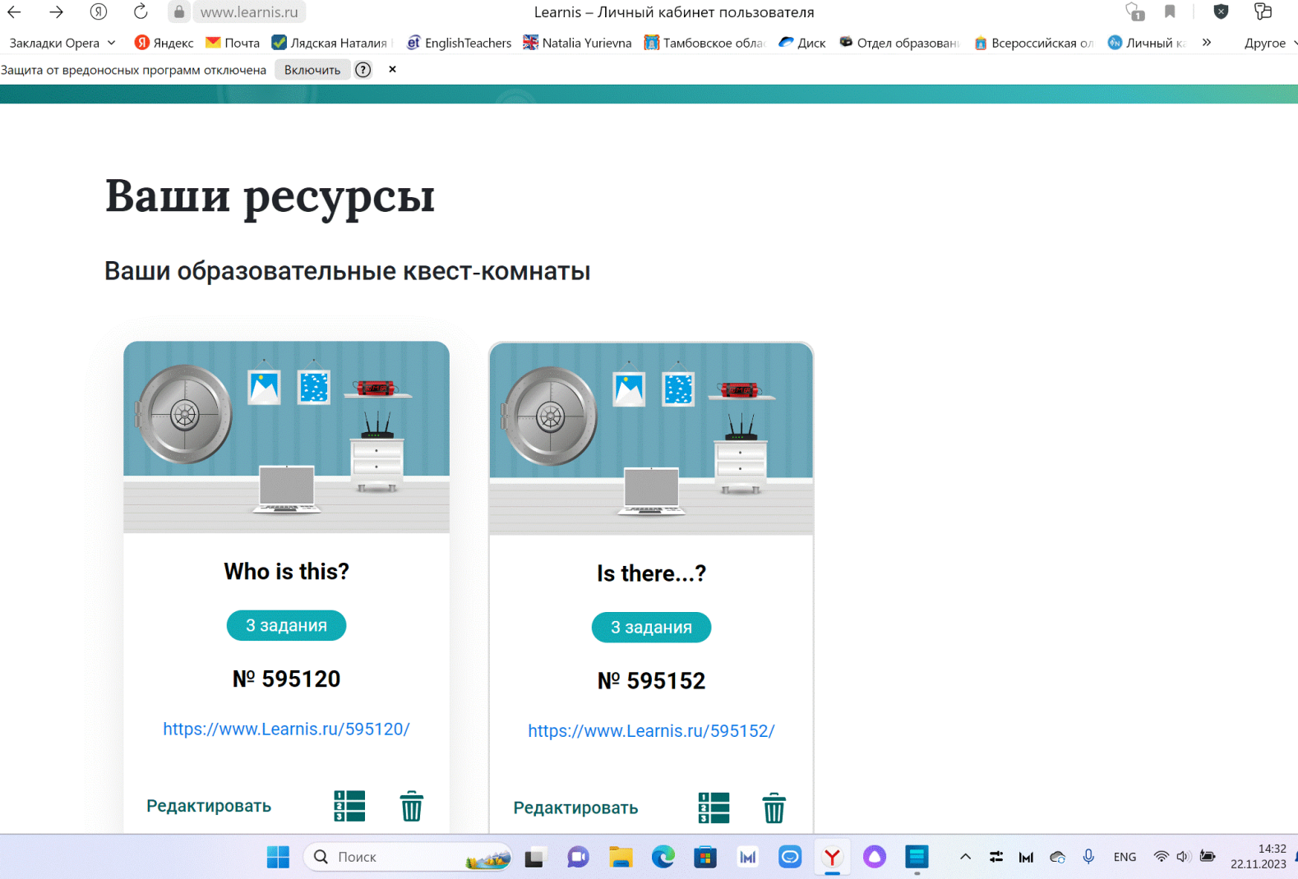

2. В урочной и внеурочной деятельности , в смешанном и дистанционном обучении нередко используют интерактивные упражнения — чтобы вовлечь учащихся в тему занятия и быстро проверить их знания, для разминки и закрепления изученного. Для создания таких упражнений есть специальные сервисы-конструкторы, и один из самых популярных среди них — **[LearningApps](https://learningapps.org/).** (ссылка [www.learningapps.org](http://www.learningapps.org) )

В LearningApps пользователи могут найти:

* Огромную библиотеку готовых упражнений. Она разбита на категории по предметам, конкретным темам и уровням образования (от дошкольного до профессионального).
* Шаблоны для создания собственных интерактивных заданий — тестов, пазлов, кроссвордов. Можно делать игры в духе «Кто хочет стать миллионером?», упражнения вида «Заполните пропуски», «Расставьте по порядку» и другие задания.

Интерфейс дружелюбный — освоить LearningApps легко, в нём предусмотрены подсказки. Интерфейс переведён на 21 язык, есть русскоязычная версия. В переводе, правда, встречаются ошибки, но работать с сервисом они не мешают. Готовых упражнений на русском языке в коллекции LearningApps тоже много.

Доступ полностью бесплатный, а библиотека упражнений доступна всем даже без регистрации. Поэтому, если вы хотите протестировать возможности сервиса, можно выбрать подходящие варианты и сразу использовать их на своих занятиях.

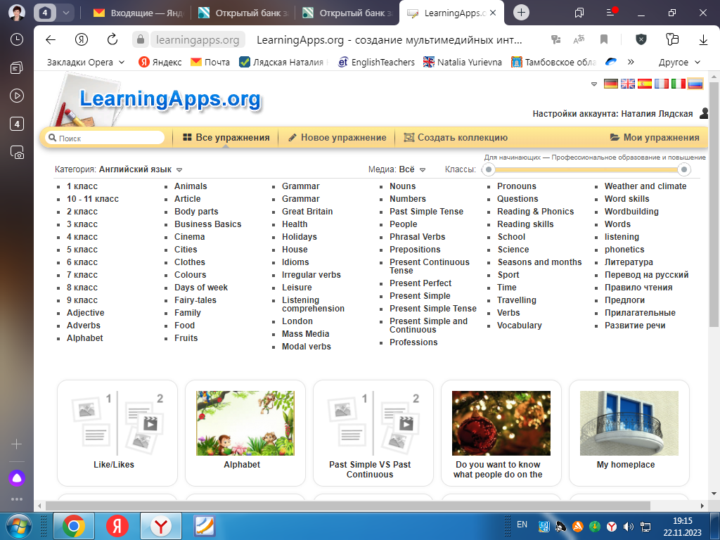

3. Quizlet - **Возможности:**

* Тренировка чтения, письма, аудирования, говорения.
* Индивидуальный темп обучения и выбор формата обучения.
* Возможность распечатать тест разными способами и изменить его.
* Для учителя и ученика есть документация успехов (ошибок и затраченное время).
* Возможность повторения в любой момент и в любом месте с помощью мобильных приложений.
* Участие в режиме онлайн в игре Гравитация, а также командной игре от 6 человек.
* Мобильные версии.

**Недостаток:** в бесплатной версии при озвучивании карточек звучит машинный голос, что иногда не соответствует правильному произнесению слова. Но есть возможность воспользоваться и платной версией. Преимущество платной версии в том, что вы загружаете свои картинки и можете записать свой голос для озвучивания карточек.

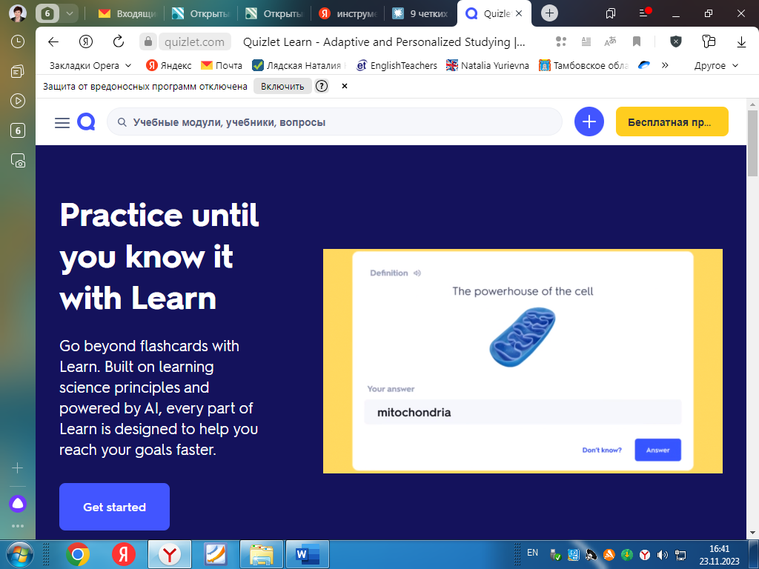

4. Можно ли нормально учить язык, не используя словарь? Вряд ли. Поэтому берем самый нормальный из доступных онлайн. Мы считаем, что это Cambridge Dictionary.  
  
В нем достаточно подробные объяснения слов. Так что изучая одно слово, вы можете найти еще пару-тройку, которые стоит забросить в словарь для изучения. Кстати, слова для изучения и избранные значения терминов можно добавлять в списки прямо в словаре.  
  
А если покопаться в недрах сайта, то можно найти отличные тематические подборки слов для любой сферы деятельности и ситуации. Есть даже тесты, которые позволяют проверить знание этих слов.  
  
В общем, кембриджский словарь — полезный и обязательный к использованию инструмент.

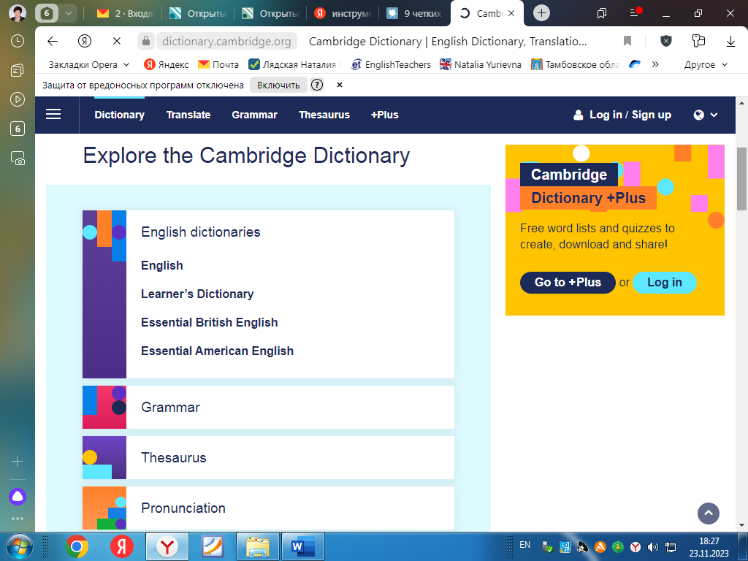

5. Lingualeo — это удобный и эффективный тренажер для изучения иностранных языков. Это лингвистический суперапп, который включает в себя множество инструментов и методик обучения.

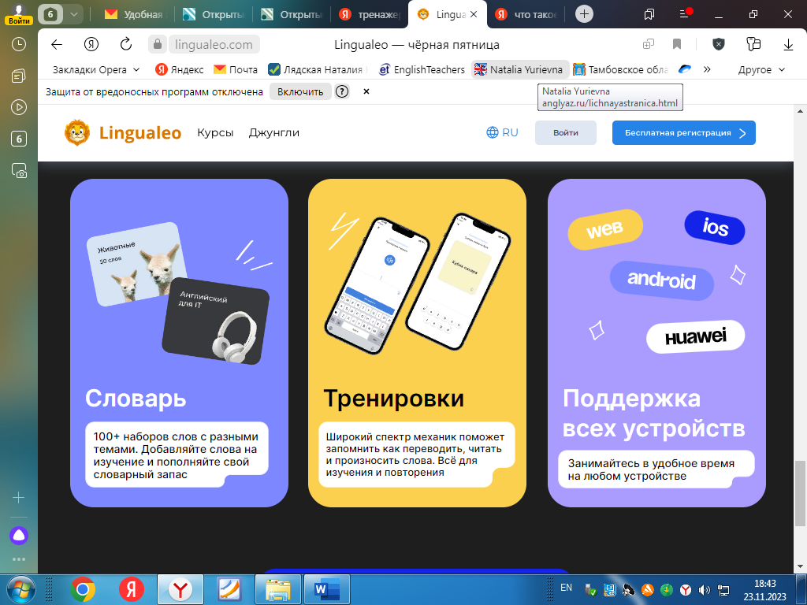

**6. Создание тестов с Мастер-Тест**

Мастер-Тест — это бесплатный интернет сервис для педагогов, который позволяет создавать тесты.

Вы можете создавать как онлайн тесты так и скачать и проходить тест без подключения к интернету. И для этого Вам не нужно устанавливать на компьютер дополнительные программы.

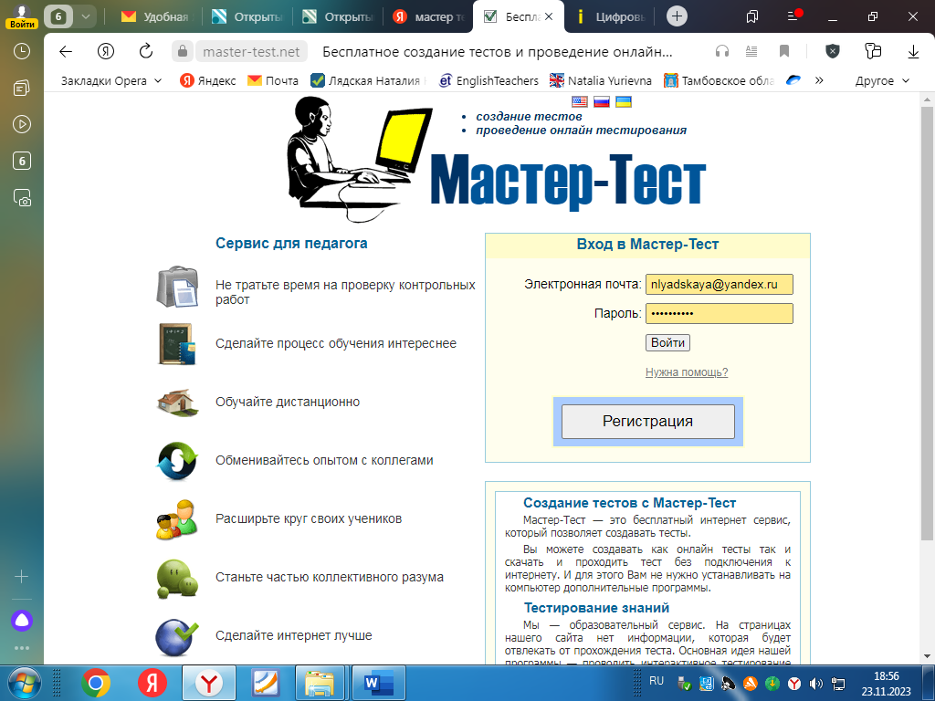

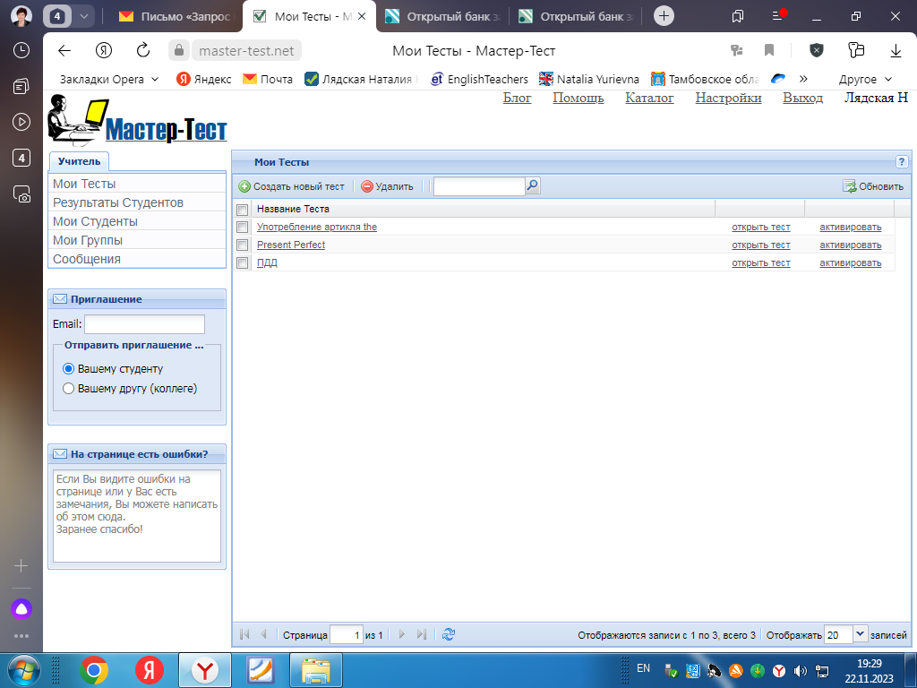

Итак, у каждого образовательного инструмента есть свои плюсы и минусы. Учитель может выбирать подходящие для себя и своих учеников.

Использование ЦОИ на уроках иностранного языка позволяет:

* улучшить эффективность и качество образования;
* ориентироваться на современные цели обучения;
* повысить мотивацию учащихся к обучению;
* сделать уроки интересными и запоминающимися;
* реализовать индивидуальный подход;
* объективно оценивать знания учащихся

В своей работе я стараюсь использовать ЦОИ на различных этапах урока:

Введение новой лексики:

использование изображений, которые демонстрируют новые слова;

использование презентаций с упражнениями на отработку новых лексических единиц.

2. Изучение грамматического материала.

Использование грамматических таблиц, схем, рисунков, которые помогают объяснить грамматический материал доходчиво и интересно.

Демонстрация ситуаций использования конкретного грамматического материала.

3. Изучение страноведческого материала.

Просмотр видеофильмов о традициях и культуре страны изучаемого языка.

Прослушивание текстов.

4. Проверка знаний учащихся

Использование программ для составления контрольных работ и тестов

Использование презентаций с контрольно-измерительными материалами.

Еще раз хочу подчеркнуть, что полноценное внедрение электронных образовательных ресурсов, с их встраиванием в учебный процесс позволит гармонично дополнять и сочетать традиционные методы преподавания с новыми, использующими информационные технологии, расширять возможности учащегося в самостоятельной учебной работе и рост творческой составляющей в деятельности учителя.

Информационные ресурсы

Советов, Б. Я. Информационные технологии : учебник для вузов / Б. Я. Советов, В. В. Цехановский. — 7-е изд., перераб. и доп. — Москва : Издательство Юрайт, 2020. — 327 с. — (Высшее образование). — ISBN 978-5-534-00048-1. — Текст : электронный // Образовательная платформа Юрайт [сайт]. — URL: <https://urait.ru/bcode/449939> (дата обращения: 11.11.2021).

Софронова, Н. В. Теория и методика обучения информатике : учебное пособие для вузов / Н. В. Софронова, А. А. Бельчусов. — 2-е изд., перераб. и доп. — Москва : Издательство Юрайт, 2019. — 401 с. — (Высшее образование). — ISBN 978-5-534-11582-6. — Текст : электронный // Образовательная платформа Юрайт [сайт]. — URL: <https://urait.ru/bcode/445673> (дата обращения: 11.11.2021).

Богдановская И.М., Зайченко Т.П., Проект Ю.Л. «Информационные технологии в педагогике и психологии: Учебник для вузов. Стандарт третьего поколения. – СПб.: Питер, 2015. – 304с.

Стариченко Б.Е. «Профессиональный стандарт и ИКТ-компетенции педагога»// Педагогическое Образование В России, 2015, № 7, С.6-15.

Профстандарт педагога. РФ